**Лабораторна робота №1**

**Тема: Базові конструкції мови РНР**

***Мета:*** навчитися використовувати оголошувати та

використовувати базові конструкції мови РНР

**Хід роботи:**

**Завдання 0.**

Ознайомитись з теоретичними відомостями за посиланням:

PHP Tutorial

Ознайомтесь з такими поняттями як:

змінні, типи даних, операції в РНР, конструкція if..else, switch, цикли

**Завдання 1.**

Встановлення та налаштування програмного середовища для веб-розробки

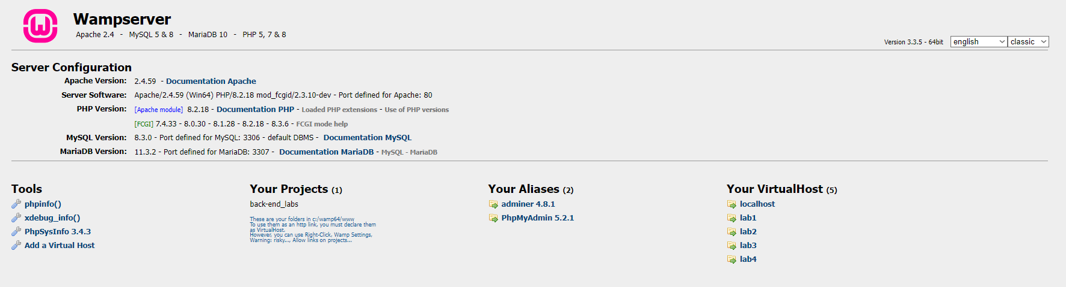

Рис 1.Встановлене програмне середовище

**Завдання 2.**

· Створити текстовий документ з і’мям index.php

· Створити першу програму, яка виводить такий текст:

Полину в мріях в купель океану,

Відчую **шовковистість** глибини,

Чарівні мушлі з дна собі дістану,

Щоб *взимку*

тішили

мене

вони…

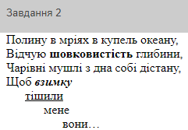

Рис 2. Завдання 2

**Завдання 3 (Сума грн. задається програмно, не вводиться з клавіатури)**

Написати програму, що переводить гривні в долари. В результаті повинно з’явитися наступне:

Наприклад:

1500 грн. можна обміняти на 51 долар



Рис 3. Завдання 3

**Завдання 4 (Номер задається програмно, не вводиться з клавіатури)**

Визначення сезону за номером місяця:

Напишіть програму, яка приймає номер місяця (1-12) та виводить відповідний сезон пори року. Використати конструкцію if-else



Рис 4. Завдання 4

**Завдання 5 (Символ задається програмно, не вводиться з клавіатури)**

Напишіть програму, яка приймає символ (букву) і визначає, чи є він голосним чи приголосним. Використати конструкцію switch



Рис 5. Завдання 5

**Завдання 6 (Число задається програмно, не вводиться з клавіатури)**

Дано випадкове тризначне число. Знайдіть:

1. Суму його цифр.

2. Знайдіть число, отримане виписуванням в зворотному порядку цифр даного тризначного натурального числа.

3. Переставте цифри так, щоб нове число виявилося найбільшим з можливих.

Примітка: щоб отримати випадкове число, є функція mt_rand(). Якщо вам потрібно випадкове число від 100 до 300 (включно), наприклад, використовуйте mt_rand(100, 300).

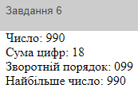

Рис 6. Завдання 6

**Завдання 7 Робота з циклами (2 завдання)**

1. Написати функцію, яка приймає кількість рядків та стовпців таблиці, і виводить на екран таблицю, що складається з n x n комірок різного кольору.

2. Написати функцію, яка приймає число n - кількість квадратів. Функція має вивести на чорному тлі n червоних квадратів випадкового розміру в випадковій позиції в браузері.

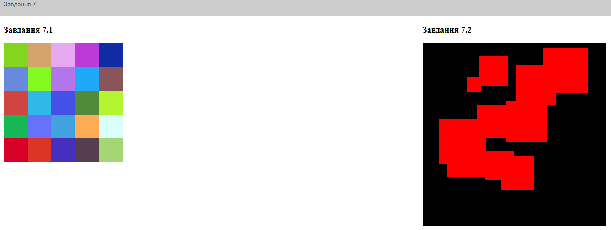

Рис 7. Завдання 7

***Висновки:*** ми навчилися використовувати оголошувати та

використовувати базові конструкції мови РНР